ERROR 1:
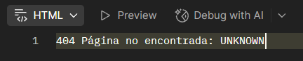

Este error lo he solucionado cambiado la $uri_dir que tenia el nombre de la carpeta equivocada.

ERROR 2:

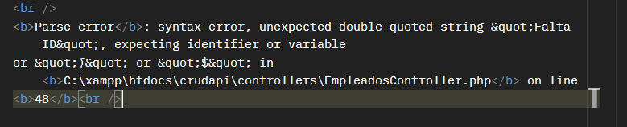

El error encontrado está en que en vez de = se a puesto - Esto se repite tres veces

ERROR 3:

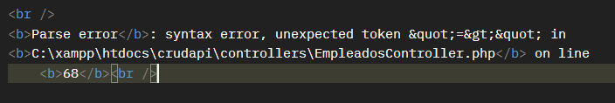

Nos da un error en la línea 68,75,81 en vez de un guion se incluye un = la solución es cambiarlo

ERROR 4:

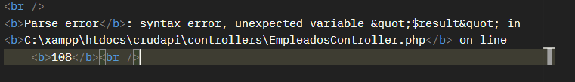

Nos da error en la línea 108 y es porque nos falta el ; de la 107

ERROR 5:

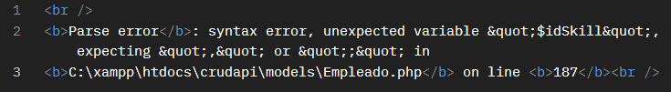

El error es que falta un punto y coma en la línea 186 del echo.

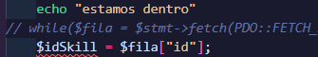

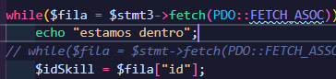

ERROR 6:

El error que probablemente sea es que a la hora de referenciar los métodos del controller en vez poner el nombre de la clase dos puntos método se pone sefl::método. Este error se repite en la línea 31,38 y 42. Podemos poner o bien self:: o EmpleadosController::

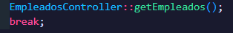
ERROR 7:

El problema se encuentra en que el index donde se definen las rutas el método al que hay que acceder por el controller está mal escrito falta ponerle una s.

ERROR 8:



Nos encontramos otra vez este y ahora el problema es que en la ruta del index cuando listamos por id nos encontramos que no entra con empleados sino con empleado

ERROR 9:

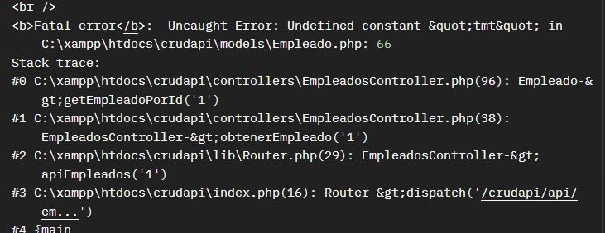

El primer error en la línea 66 es que falta poner bien la variable que pone tmt cuando es $stmt también divide el resultado con una variable desconocida $s y también

ERROR 10:

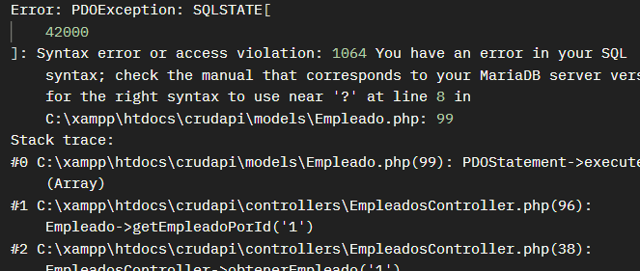

Nos encontramos en la línea 99 y es que cuando hacemos execute no añadimos el $id ya que en la consulta lo ponemos como ?.

ERROR 11:

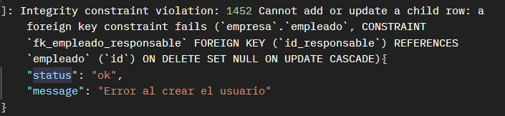

Lo he solucionado metiendo un valor null en id_responsable ya que en nuestro sql se nos permite hacerlo



ERROR 12:

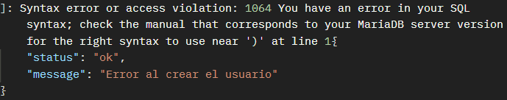

El error es que hay código repetido que no sirve para nada y nos da errores de consulta.

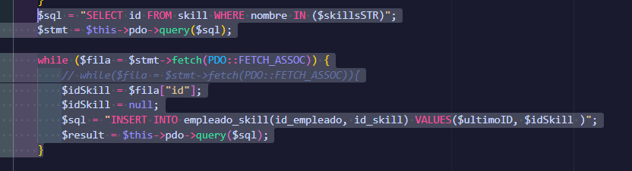

ERROR 13:

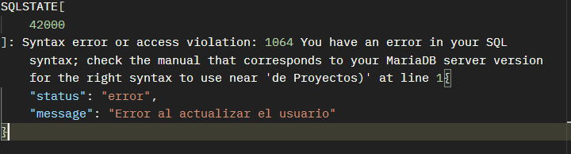

Nos da otro error cuando vamos a actualizar, soluciono el error quitando código duplicado y pasandole los datos del value por medio del execute.

ERROR 14:

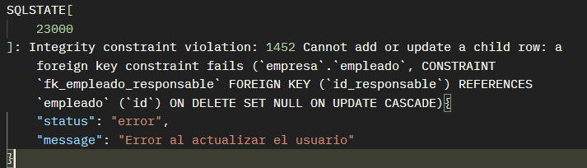

Este error me lo da porque estoy metiendo un dato como es el de id_responsable que no existe en vez poner el id_reponsable 1 pongo el 4

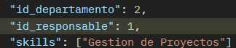

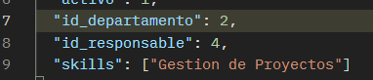

METODOS FUNCIONANDO

Actualizar
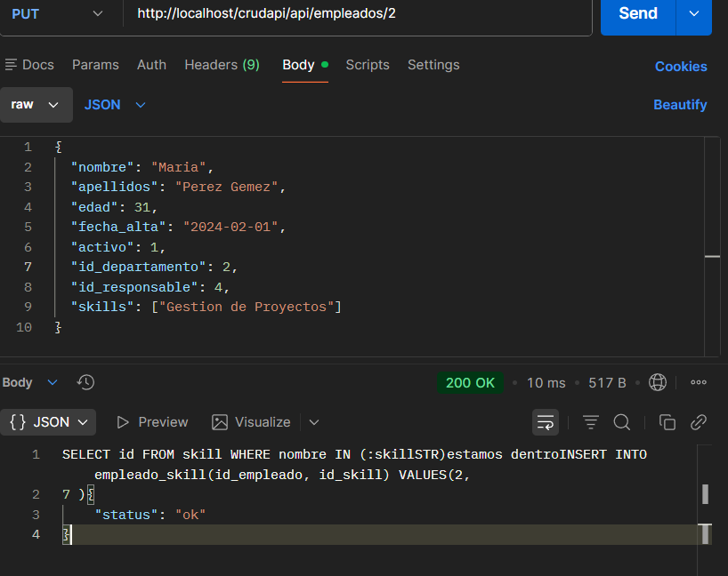

Obtener usuario por id
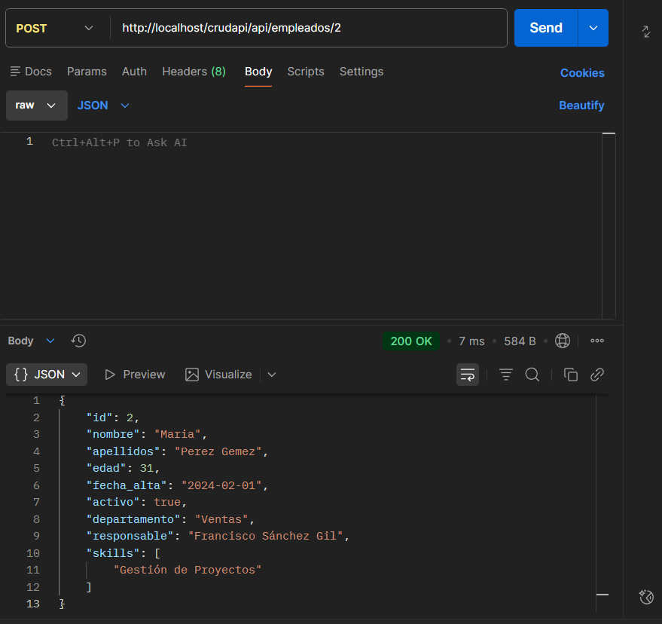

Listar todos
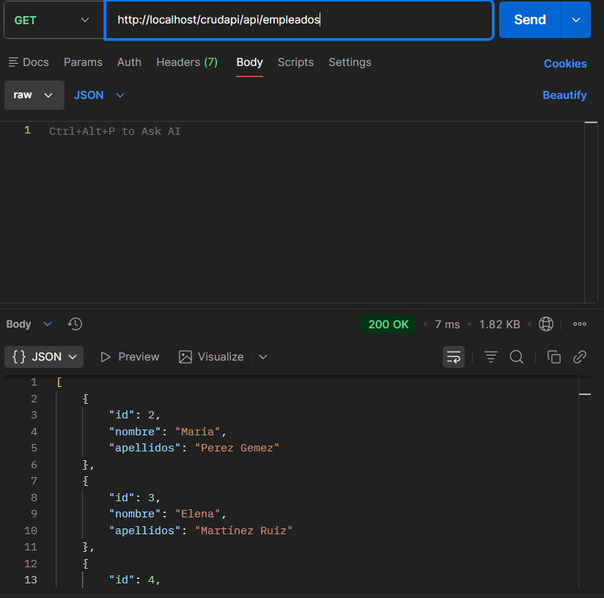

Borrar
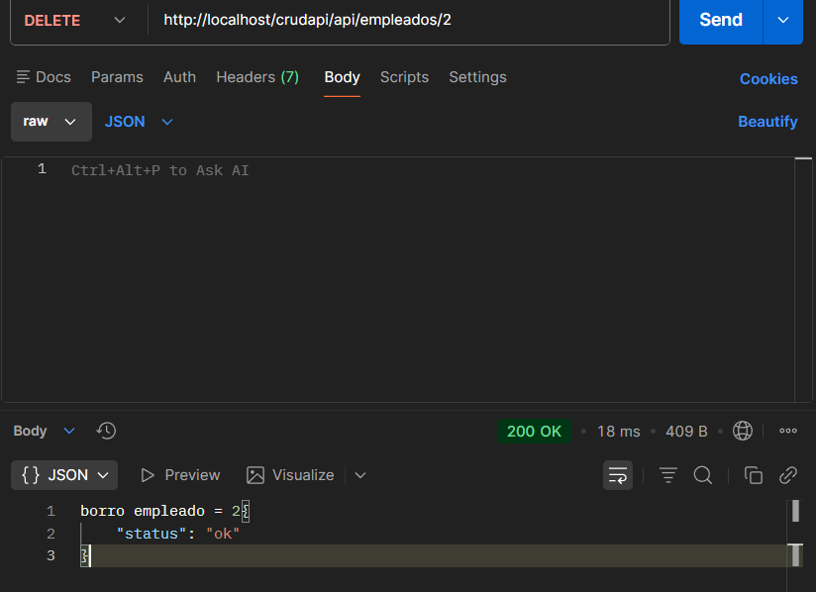

Crear
